## Chpter5_3上机报告

1. **题目**

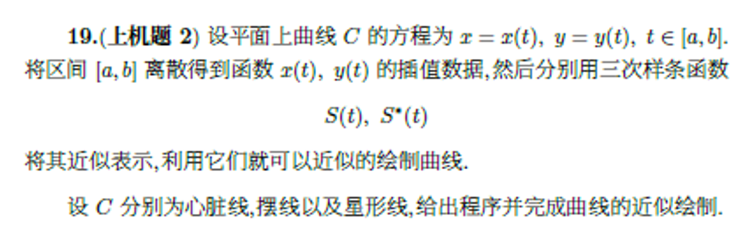

1. **分析及解法**

通过matlab画出三种曲线，然后通过三次样条插值函数画出近似的曲线，并将近似曲线和原来的曲线放在同一张图中进行比较。

由于所编写的的三次样条插值函数画出的是x和y一一对应关系的映射，因此心脏线只选取了上半部分进行近似。对心脏线左右端点的计算程序如下：

m=0.5*pi:0.001*pi:pi;

y=abs(cos(m)-cos(2*m));

[a,b]=min(y);

m(b);

其中m(b)对应的值如下图所示，黑线是心脏线的两条切线。

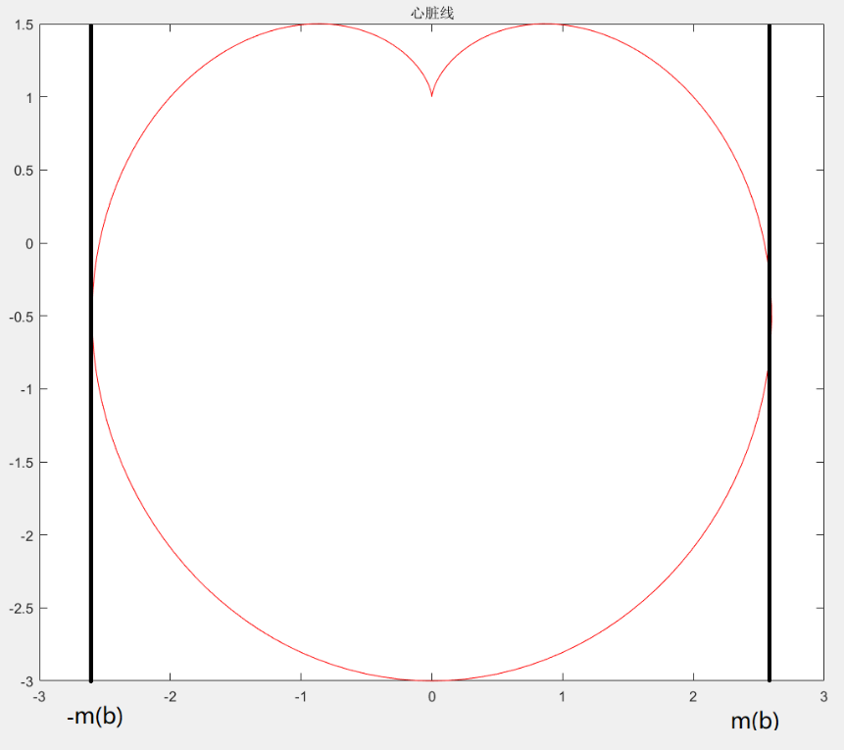

对两个端点处的斜率进行了计算，这样就得到了左右端点的导数值来作为边界条件对函数进行计算。

1. **程序以及运行结果 （采用matlab）**

**(a)主函数：Chapter5_3m**

**clear;clc;**

**%% (1)心脏线**

**figure(1);**

**t=0:pi/100:2*pi;**

**r=1;%放大因子**

**x=r*(2*sin(t)-sin(2*t));**

**y=r*(2*cos(t)-cos(2*t));**

**subplot(3,1,1);% x表示共有几行，y表示有几列，n第几幅图片**

**plot(x,y,'r');%用红色曲线画图**

**title('心脏线');**

**grid;%画网格**

**%求心脏线最左边的t值，即x的最小值**

**m=0.5*pi:0.001*pi:pi;**

**y=abs(cos(m)-cos(2*m));**

**[a,b]=min(y);**

**m(b);**

**hold on**

**%心脏线的三次样条插值**

**t=-m(b):pi/10:m(b);%取点画插值点**

**r=1;**

**x=r*(2*sin(t)-sin(2*t));**

**y=r*(2*cos(t)-cos(2*t));**

**y0=+inf; % S'(x0)=f'(x0)=y0**

**yn=-inf; % S'(xn)=f'(xn)=yn**

**x0=r*(2*sin(t)-sin(2*t));**

**s=threesimple(x,y,x0,y0,yn);**

**plot(x0,s,'b'); %绘制第一边界条件插值函数图像**

**grid on**

**hold on**

**plot(x,y,'o')%插值点**

**xlabel('自变量 X'), ylabel('因变量 Y')**

**%% (2)摆线**

**figure(1);**

**r = 1;**

**t = -2*r*pi:0.001:2*r*pi;**

**x = r*(t-sin(t));**

**y = r*(1-cos(t));**

**subplot(3,1,2);**

**plot(x,y,'r');**

**title('摆线');**

**grid;**

**hold on**

**%摆线的三次样条插值**

**t=0:pi/10:2*r*pi;%取点画插值点**

**r=1;**

**x = r*(t-sin(t));**

**y = r*(1-cos(t));**

**y0=+inf; % S'(x0)=f'(x0)=y0**

**yn=-inf; % S'(xn)=f'(xn)=yn**

**x0=0:pi/10:2*r*pi;%取点插值**

**s=threesimple(x,y,x0,y0,yn);**

**plot(x0,s,'b'); %绘制第一边界条件插值函数图像**

**grid on**

**hold on**

**plot(x,y,'o')%插值点**

**xlabel('自变量 X'), ylabel('因变量 Y')**

**%% (3)星形线**

**figure(1);**

**r = 1;**

**t = -2*r*pi:0.001:2*r*pi;%规定t的取值,间隔去0.001**

**x=r*cos(t).^3;**

**y=r*sin(t).^3;**

**subplot(3,1,3);**

**plot(x,y,'r')**

**title('星形线');**

**grid;**

**hold on**

**%摆线的三次样条插值**

**t=1.5*r*pi:pi/20:2*r*pi;%取点画插值点**

**r=1;**

**x=r*cos(t).^3;**

**y=r*sin(t).^3;**

**y0=+inf; % S'(x0)=f'(x0)=y0**

**yn=0; % S'(xn)=f'(xn)=yn**

**x0=r*cos(t).^3;%取点插值**

**s=threesimple(x,y,x0,y0,yn);**

**plot(x0,s,'b'); %绘制第一边界条件插值函数图像**

**grid on**

**hold on**

**plot(x,y,'o')%插值点**

**xlabel('自变量 X'), ylabel('因变量 Y')**

**(b)三次样条插值的参数计算函数：Cubic_Spline.m**

**function [ D,h,A,g,M ] = Cubic_Spline( X,Y,y0,yn )**

**% 自然边界条件的三次样条函数(第二种边界条件)**

**% 此函数为M值求值函数**

**% D,h,A,g,M输出量分别为系数矩阵D，插值宽度h，差商表A，g值,M值**

**n=length(X);**

**A=zeros(n,n);A(:,1)=Y';D=zeros(n-2,n-2);g=zeros(n-2,1);**

**for j=2:n**

**for i=j:n**

**A(i,j)=(A(i,j-1)- A(i-1,j-1))/(X(i)-X(i-j+1));**

**end**

**end**

**for i=1:n-1**

**h(i)=X(i+1)-X(i);**

**end**

**for i=1:n-2**

**D(i,i)=2;**

**g(i,1)=(6/(h(i+1)+h(i)))*(A(i+2,2)-A(i+1,2));**

**end**

**for i=2:n-2**

**u(i)=h(i)/(h(i)+h(i+1));**

**n(i-1)=h(i)/(h(i-1)+h(i));**

**D(i-1,i)=n(i-1);**

**D(i,i-1)=u(i);**

**end**

**M=D\g;**

**M=[0;M;0];**

**end**

**(c)三次样条插值函数计算：threesimple.m**

**function s=threesimple(X,Y,x,y0,yn)**

**% 第二边界条件函数**

**% s函数表示三次样条插值函数插值点对应的函数值**

**% 根据三次样条参数函数求出的D,h,A,g,M**

**% x表示求解插值点函数点，X为已知插值点**

**[D,h,A,g,M]=Cubic_Spline(X,Y,y0,yn);**

**n=length(X); m=length(x);**

**for t=1:m**

**for i=1:n-1**

**if (x(t)<=X(i+1))&&(x(t)>=X(i))**

**p1=M(i,1)*(X(i+1)-x(t))^3/(6*h(i));**

**p2=M(i+1,1)*(x(t)-X(i))^3/(6*h(i));**

**p3=(A(i,1)-M(i,1)/6*(h(i))^2)*(X(i+1)-x(t))/h(i);**

**p4=(A(i+1,1)-M(i+1,1)/6*(h(i))^2)*(x(t)-X(i))/h(i);**

**s(t)=p1+p2+p3+p4;**

**break;**

**else**

**s(t)=0;**

**end**

**end**

**end**

**end**

**运行结果如下：红色为标准曲线，蓝色是三次样品插值函数，圆点是选取的插值点**

